ВСЕРОССИЙСКАЯ ОЛИМПИАДА ШКОЛЬНИКОВ
ПО ОБЩЕСТВОЗНАНИЮ
2020–2021 ГОД
ШКОЛЬНЫЙ ЭТАП
6 КЛАСС

Задание 1
Выберите один правильный ответ из предложенных. Ответ внесите в таблицу.

Задание 1.1
Ниже приведён ряд ситуаций. Все они, за исключением одной, относятся к политике государства. Найдите и выпишите номер ситуации, выпадающей из этого ряда.
- производство школьной формы
- внесение законопроекта в парламент
- выступление лидера государства на международной конференции
- обсуждение законопроекта на телевидении и в прессе
- выступление президента с ежегодным посланием

Задание 1.2
Ниже приведён ряд признаков, характеризующих труд человека. Найдите и выпишите номер признака, выпадающего из этого ряда.
- труд даёт человеку всё необходимое для жизни
- труд различается по содержанию и сложности
- труд может быть коллективным и индивидуальным
- главная цель труда – приобретение новых знаний и навыков
- различают физический и умственный труд

Задание 1.3
Ниже перечислены различные ступени образования. Найдите и выпишите номер, выпадающий из этого ряда.
- высшее образование
- начальная школа
- среднее профессиональное образование
- средняя (полная) школа
- самообразование

Задание 2
Выберите несколько верных ответов. Ответы внесите в таблицу.

Задание 2.1
Выберите в приведённом списке отличительные черты человека как биосоциального существа. Запишите в качестве ответа цифры, под которыми они указаны.
- создаёт орудия труда
- производит свою собственную окружающую среду
- способен к творческой деятельности
- имеет физиологические потребности
- обладает генетически унаследованными качествами

Задание 2.2
Выберите в приведённом списке возможные причины социальных конфликтов. Запишите в качестве ответа цифры, под которыми они указаны.
- достижение компромисса в решении сложных вопросов
- противоположная позиция людей по различным вопросам
- разлад между ожиданиями и поступками людей
- уважение к мнению другого человека
- желание занять более высокое место в социальной иерархии ценой интересов других людей
- умение вести переговоры
- выявление существующих противоречий

Задание 2.3
Выберите в приведённом списке государственные символы. Запишите в качестве ответа цифры, под которыми они указаны.
- герб
- флаг
- территория
- власть
- президент
- гимн
- парламент
- средства массовой информации

Задание 2.4
Выберите в приведённом списке конституционные права граждан.
- уплата налогов
- участие в выборах
- свобода и личная неприкосновенность
- охрана природы и окружающей среды
- соблюдение Конституции
- забота о памятниках истории и культуры
- защита Отечества
- тайна переписки

Задание 3
Соотнесите примеры экономической деятельности со стадиями экономического процесса, к которым они относятся. Запишите в качестве ответа цифры, под которыми они указаны.
ПРИМЕР | СТАДИЯ ЭКОНОМИЧЕСКОГО ПРОЦЕССА
А) выращивание зерновых культур  Б) стрижка в парикмахерской  В) посещение зоопарка  Г) просмотр фильма в кинотеатре  Д) проживание в загородном доме  Е) создание телевизионной программы  Ж) работа шарикоподшипникового завода  З) посещение экскурсии в Историческом музее | 1) производство  2) потребление

Задание 4
Соотнесите примеры потребностей человека с видами потребностей, к которым они относятся.
ПРИМЕР | ВИД ПОТРЕБНОСТИ
А) самовыражение, самореализация  Б) дружба, труд, общение  В) защита от врагов, самосохранение  Г) пища, дыхание, сон | 1) физиологические  2) потребность в безопасности  3) социальные  4) духовные

Задание 5
Рассмотрите фотографии и ответьте на вопросы.
- 1. Как называется общественное явление, проявление которого отображено на фотографиях?
- 2. Назовите слои общества, которые отображены на фотографиях.
- 3. Назовите четыре любых критерия, по которым происходит деление общества на слои.
- 4. Назовите два любых пути преодоления существования в мире крайних проявлений названного в вопросе 1 явления.
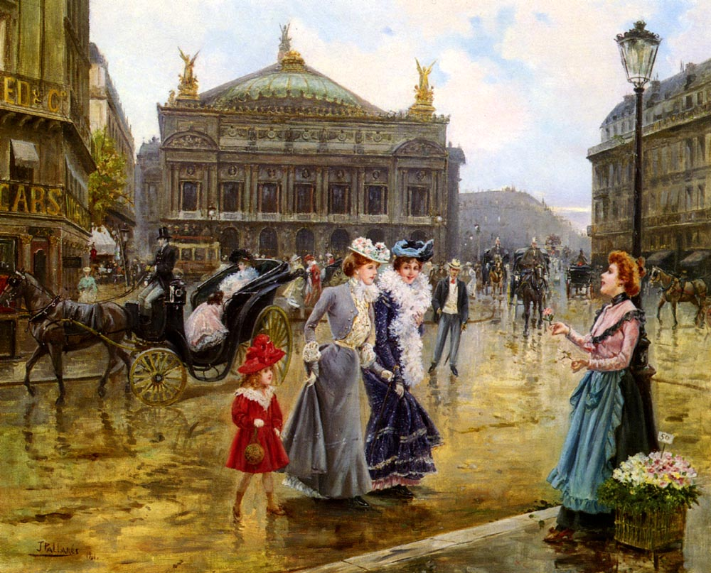
Рисунок 6.1
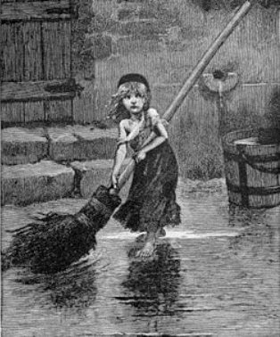
Рисунок 6.2

Задание 6
Решите обществоведческий кроссворд.
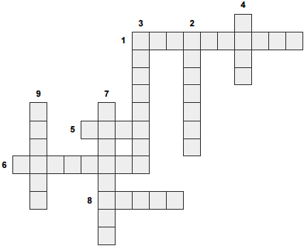

По горизонтали:
- 1. Оценка личностью самой себя, своих возможностей.
- 5. Торжественная песнь.
- 6. Процесс приобретения человеком знаний.
- 8. Социальная группа, основанная на родственных связях.

По вертикали:
- 2. Взаимные деловые и дружеские отношения людей.
- 3. Высказывание, содержащее определённую мысль.
- 4. Форма общения людей посредством языка.
- 7. Социально и духовно развитый человек.
- 9. Процедура избрания кого-либо путём голосования

